**프로젝트명 : Practice01**

■**패키지명: com.javaex.practice**

**[문제] Ex01 다음 코드에서 변수로 사용할 수 없는 경우 이유를 작성하세요.**

(코드를 작성해서 오류가 없도록 변경해 보세요.)

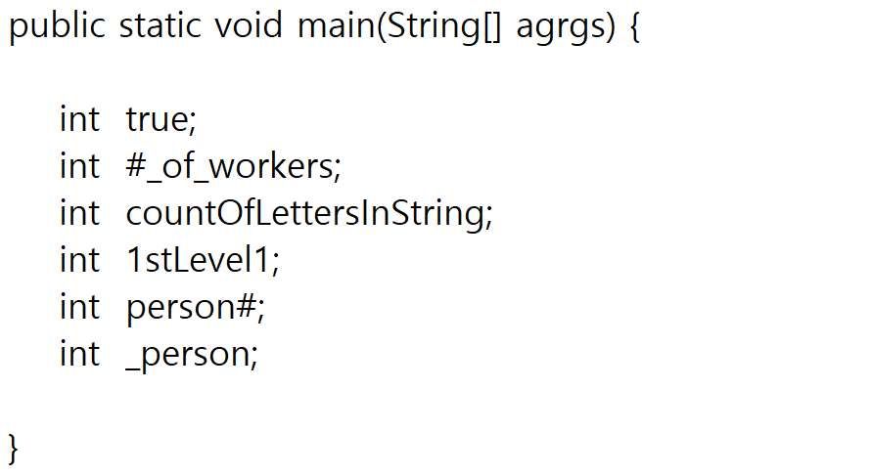

**[문제] Ex02 아래의 출력결과를 예상하여 작성하세요.**

(코드를 작성해서 예상과 맞는지 확인해 보세요.)

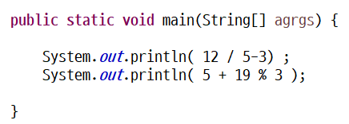

**[문제] Ex03 아래의 출력결과를 예상하여 작성하세요.**

(코드를 작성해서 예상과 맞는지 확인해 보세요.)

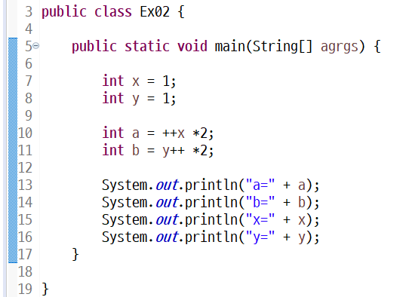

**[문제] Ex04 다음 코드의 오류가 나는 부분을 찾은 후 이유를 작성하세요.**

(코드를 작성해서 오류가 없도록 변경해 보세요.)

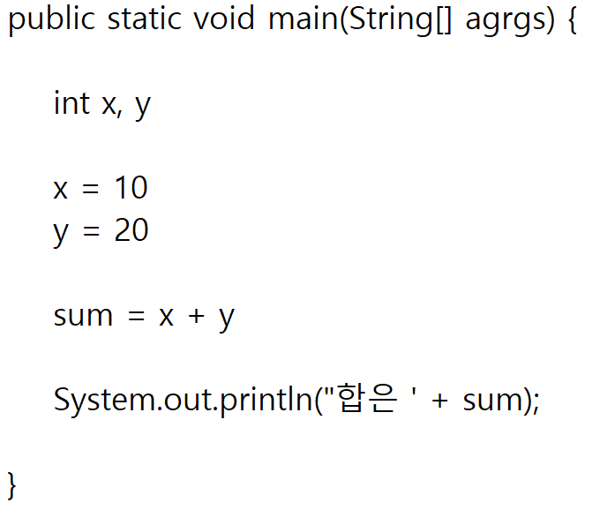

**[문제] Ex05 다음의 요구사항을 만족하는 코드를 작성하세요.**

|  |
| --- |
| **요구사항** |
| * double 형의 speed, time, distance 변수를 선언한다. * speed 변수에 90.0을 저장한다. * time 변수에 60.0을 저장한다. * speed와 time을 곱하고 그 결과를 distance에 저장한다. * distance를 콘솔에 출력한다. |

**출력결과**

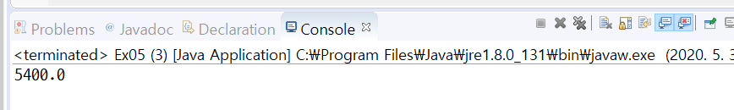

**[문제] Ex06 아래의 출력결과를 예상하여 작성하세요.**

(코드를 작성해서 예상과 맞는지 확인해 보세요.)

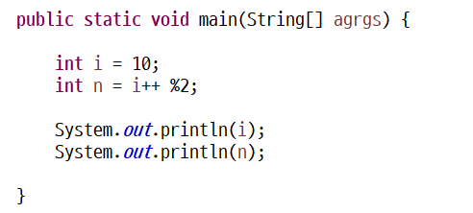

**[문제] Ex07 아래의 출력결과를 예상하여 작성하세요. Ex06**

(코드를 작성해서 예상과 맞는지 확인해 보세요.) **Ex06 문제와 어느 부분이 다른지 비교해 보세요.**

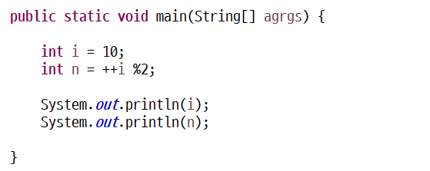

**[문제] Ex08 다음코드의 잘못된 부분을 찾아서 수정해 보세요.**

(코드를 작성해서 오류가 없도록 변경해 보세요.)

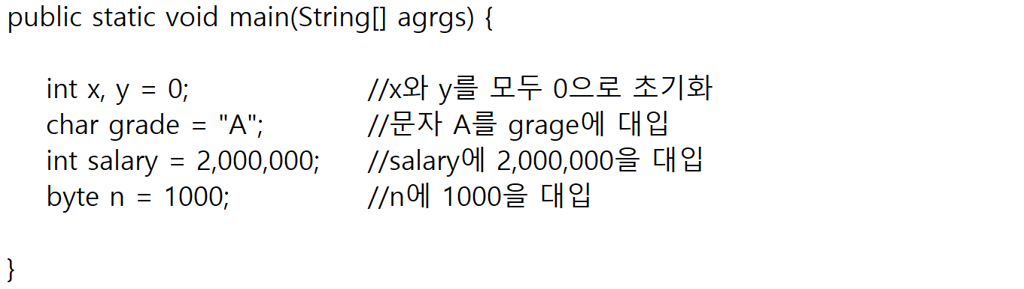

**[문제] Ex09 다음의 코드는 화씨 온도를 섭씨 온도로 변환하는 프로그램이다.   
결과값이 0이 나오는 이유는 무엇이며 정상인 결과가 나오도록 수정하세요.**

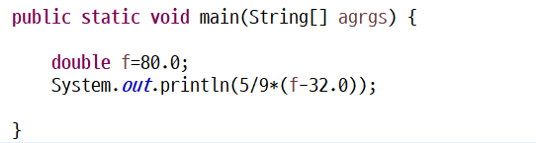

* **\*[참고] ℃ : 섭씨 기호 ℉ : 화씨 기호**

**화씨**🡪**섭씨 ℃ = 5/9 * (℉ - 32) 섭씨**🡪**화씨 ℉ = (℃ * 9/5) + 32**

**[문제] Ex10 다음의 코드를 컴파일 할 때 오류가 발생한다. 오류의 원인은?**

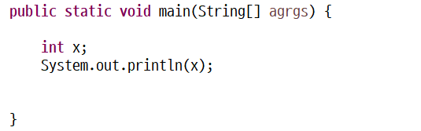

**[문제] Ex11 월급을 입력받아 10년동안 최대 저축액을 계산하는 프로그램을 작성하세요.**

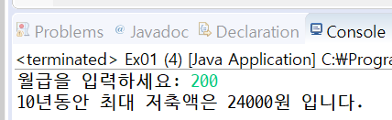

**[문제] Ex12 반지름을 입력받아 원의 면적을 구하는 프로그램을 작성하세요. (파이값은 3.14로 상수로 지정)**

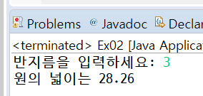

**[문제] Ex13 원화를 달러화로 계산하는 프로그램을 작성하세요.(환율 1달러 = 1230.95원 상수로 지정)**

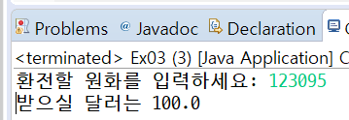

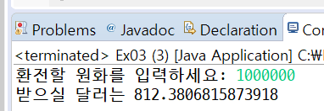

**[문제] Ex14 직사각형의 둘레와 면적을 구하는 프로그램을 작성하세요.(가로 세로 변수 double형으로 작성)**

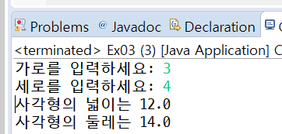

**[문제] Ex15 마일을 km로 변환하는 프로그램을 작성하세요.(1마일 = 1.609km 상수로 지정)**

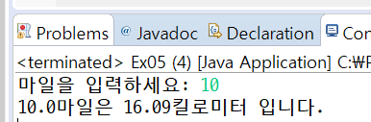

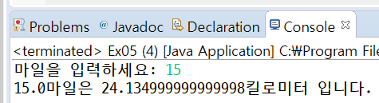

**[문제] Ex16 상품을 구매하면 정가의 10%를 부가세로 부여한다. 아래와 같이 출력되도록 프로그램을 작성하세요**

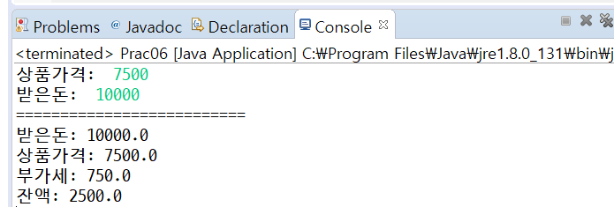

**[문제] Ex17 사용자로부터 구의 반지름을 입력받아 구의 부피를 계산하는 프로그램을 작성하세요.**

* **구의 부피를 구하는 공식**

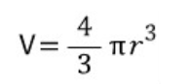

**( V:구의부피, π:3.14, r:반지름 )**

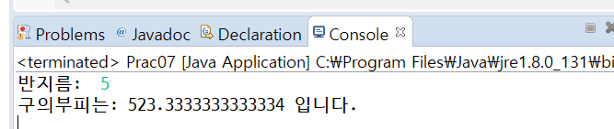

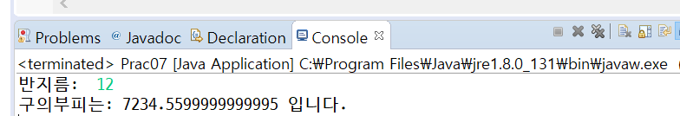

**[문제] Ex18 사용자로부터 화씨 온도를 입력받아 섭씨 온도로 변환하는 프로그램을 작성하세요.**

* **\*[참고] ℃ : 섭씨 기호 ℉ : 화씨 기호**

**화씨**🡪**섭씨 ℃ = 5/9 * (℉ - 32) 섭씨**🡪**화씨 ℉ = (℃ * 9/5) + 32**

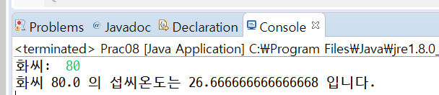

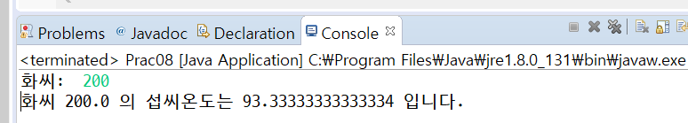

**[문제] Ex19 long형 변수를 사용하여 빛이 1년동안 진행하는 거리를 계산하여 출력하세요.  
(단 빛의 속도는 300000 km/s 로 계산한다)**

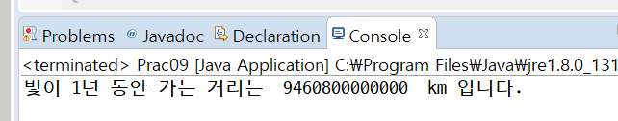

**[문제] Ex20 동전별 개수를 입력받아 총금액을 계산하는 프로그램을 작성하세요.**

